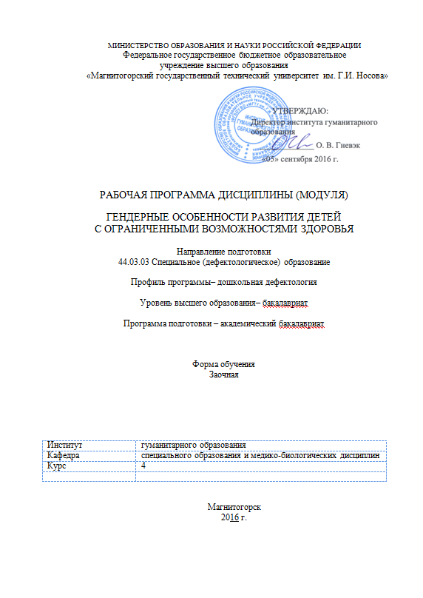

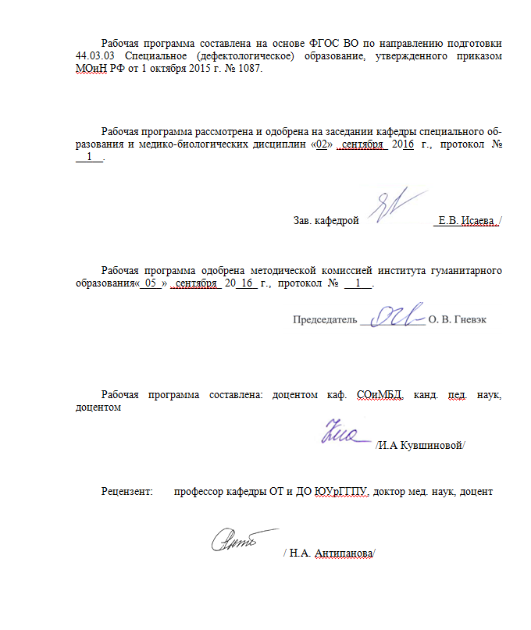

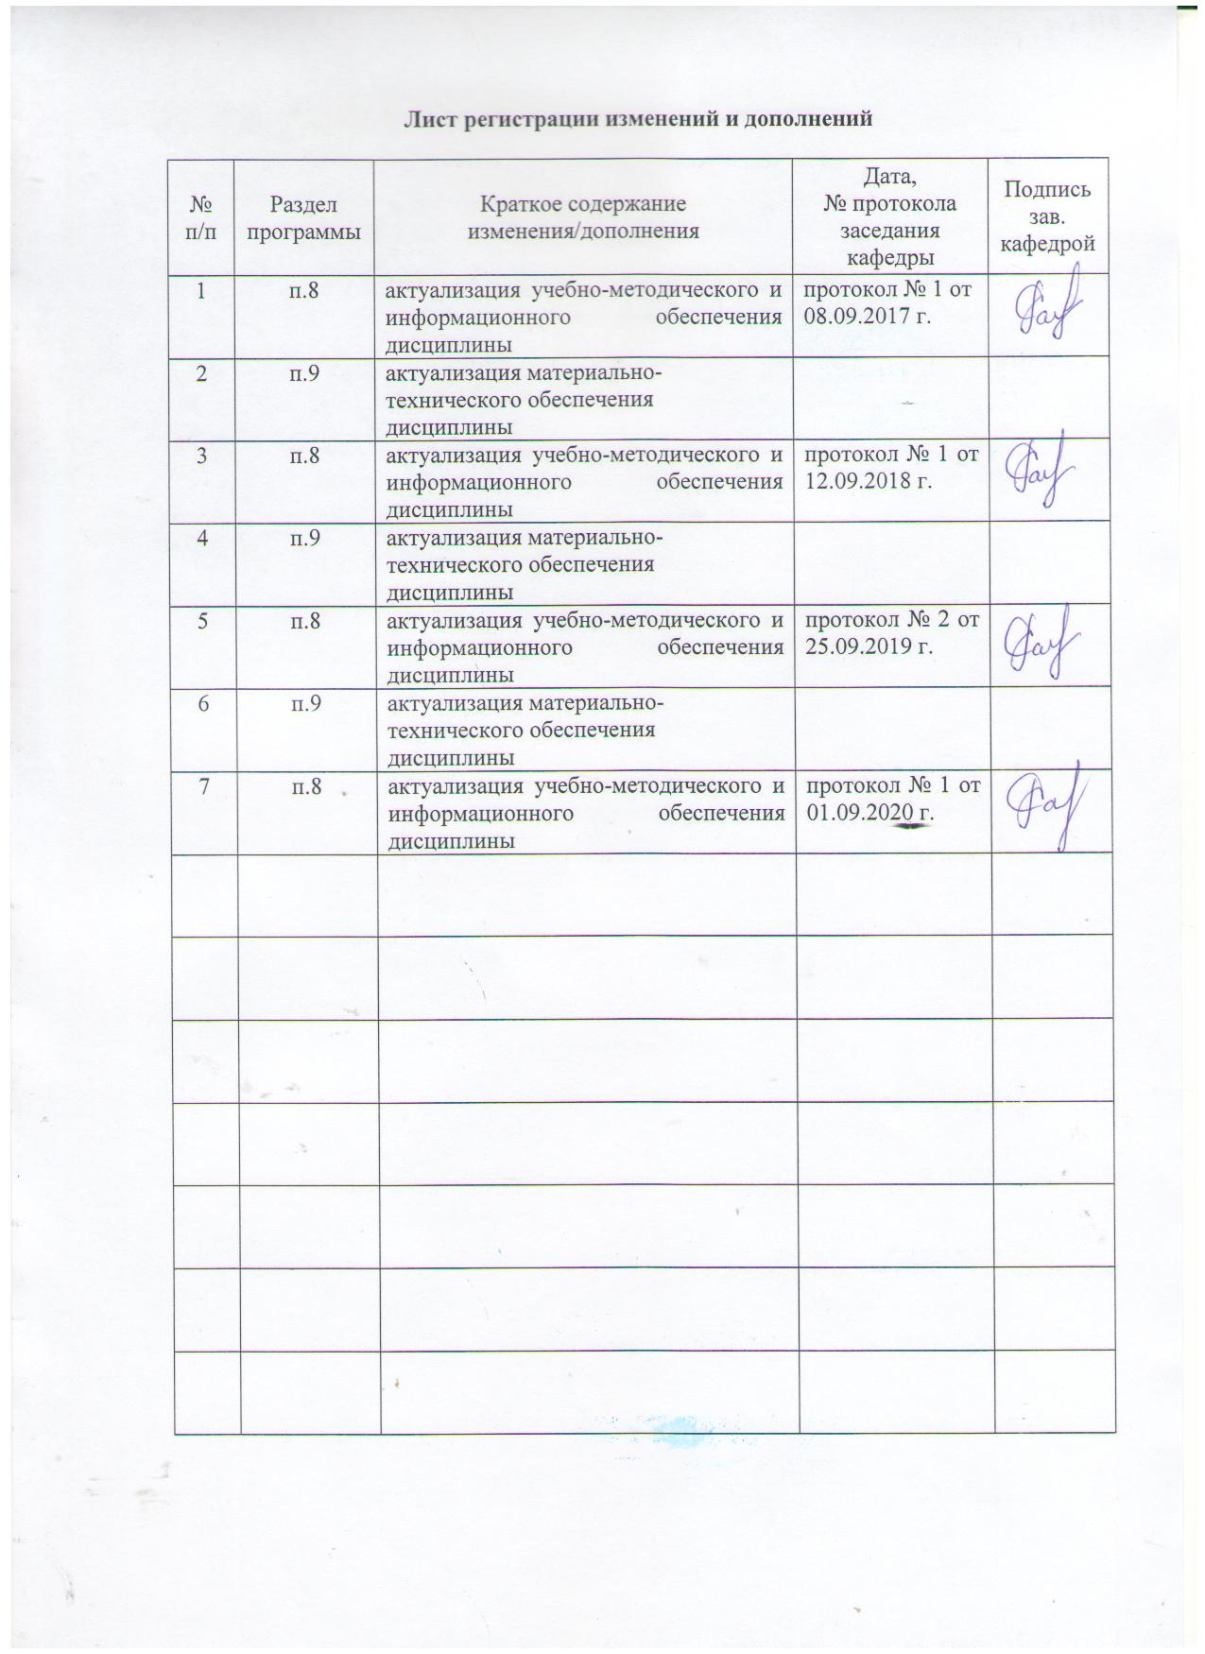

1 Цели освоения дисциплины (модуля)
Целью освоения дисциплины «Гендерные особенности развития детей с ограниченными возможностями здоровья» является формирование у студентов профессиональных компетенций в области коррекционной работы с детьми с ограниченными возможностями здоровья; овладение студентами необходимым и достаточным уровнем знаний современных психолого- педагогических исследований в области гендерного развития и воспитания дошкольников с ОВЗ; уровнем осуществления профессиональных задач в педагогической деятельности.

2 Место дисциплины (модуля) в структуре образовательной программы
подготовки бакалавра
Дисциплина «Гендерные особенности развития детей с ограниченными возможностями здоровья» входит в вариативную часть блока 1 образовательной программы, относится к дисциплинам по выбору профессионального цикла по направлению подготовки «Специальное (дефектологическое) образование».
Для изучения дисциплины необходимы знания (умения, навыки), сформированные в результате изучения дисциплин - «Технологии обучения и воспитания дошкольников с ОВЗ», «Медико-биологические основы дефектологии», «Педагогика», «Дошкольная (специальная) педагогика», «Дошкольная (специальная) психология».
Знания (умения, владения), полученные при изучении данной дисциплины, будут необходимы как предшествующие для дисциплин «Практикум по трудовому обучению дошкольников с ограниченными возможностями здоровья», «Семейное воспитание детей с ОВЗ», «Социально-бытовая ориентировка дошкольников с нарушением зрения», "Инклюзивное образование детей с ограниченными возможностями здоровья", а также для производственной практики по получению профессиональных умений и опыта профессиональной деятельности и подготовки к ГИА.

3 Компетенции обучающегося, формируемые в результате освоения
дисциплины (модуля) и планируемые результаты обучения
В результате освоения дисциплины (модуля) «Гендерные особенности развития детей с ограниченными возможностями здоровья» обучающийся должен обладать следующими компетенциями:

Структурный  элемент  компетенции | Планируемые результаты обучения
ПК-7: готовностью к психолого-педагогическому сопровождению семей лиц с ограниченными возможностями здоровья и взаимодействию с ближайшим заинтересованным окружением
Знать | Основные задачи гендерной педагогики, современные концепции полоролевой социализации, психологические особенности развития мальчиков и девочек в различных видах деятельности, средства и методы гендерного воспитания детей и гендерные особенности их развития для осуществления психолого-педагогического сопровождения семей лиц с ограниченными возможностями здоровья и их гендерной социализации
Уметь | Осуществлять психолого-педагогическое сопровождение семей лиц с ограниченными возможностями здоровья и взаимодействие с ближайшим заинтересованным окружением, способствуя становлению гендерной идентичности и полоролевой социализации
Владеть | навыками психолого-педагогического сопровождения семей лиц с ограниченными возможностями здоровья и взаимодействие с ближайшим заинтересованным окружением, способствуя становлению гендерной идентичности и полоролевой социализации с опорой на психологические особенности развития мальчиков и девочек в различных видах деятельности
ПК-11: способностью к взаимодействию с общественными и социальными организациями, учреждениями образования, здравоохранения, культуры, с целью формирования и укрепления толерантного отношения к лицам с ОВЗ
Знать | роль биологического и социального факторов в формировании гендерных различий, условия организации процесса гендерного воспитания детей с ОВЗ в общественных и социальных организациях, учреждениях образования, здравоохранения, культуры с целью формирования и укрепления толерантного отношения к лицам с ОВЗ, становлению их гендерной социализации
Уметь | осуществлять взаимодействие с общественными и социальными организациями, учреждениями образования, здравоохранения, культуры, с целью формирования и укрепления толерантного отношения к лицам с ОВЗ, становления их гендерной социализации
Владеть | способностью к взаимодействию с общественными и социальными организациями, учреждениями образования, здравоохранения, культуры, с целью формирования и укрепления толерантного отношения к лицам с ОВЗ, становления их гендерной социализации

4 Структура и содержание дисциплины (модуля)
Общая трудоемкость дисциплины составляет 2 зачетных единиц 72 акад. часа, в том числе:
– контактная работа – 6,7 акад. часов:
– аудиторная – 6 акад. часов;
– внеаудиторная – 0,7 акад. часов
– самостоятельная работа – 61,4 акад. часов
– подготовка к зачету – 3,9 акад. часа

Раздел/ тема  дисциплины | Курс | Аудиторная  контактная работа  (в акад. часах) |  |  | Самостоятельная работа (в акад. часах) | Вид самостоятельной  работы | Форма текущего контроля успеваемости и  промежуточной аттестации | Код и структурный  элемент  компетенции
Раздел/ тема  дисциплины | Курс | лекции | лаборат.  занятия | практич. занятия
Раздел 1. Общие основы гендерных психолого- педагогических исследований  1.1. Общие понятия о гендерных исследованиях в психологии и педагогике  1.2. Исторический обзор становления гендерной педагогики | 4 | 1/1И |  | 0,5/  0,5И | 20 | Самостоятельное изучение учебной и научной литературы. Подготовка к практическому занятию. Подготовка к тестированию. | Контрольная работа. Практическая работа. Тестирование. | ПК-7: ЗУВ  ПК-11: ЗУВ
Раздел 2. Характеристика процесса гендерной социализации  2.1. Сущность и значение гендерной социализации  2.2. Факторы гендерной социализации  2.3. Особенности гендерного развитие дошкольников с ОВЗ | 4 | 1/1И |  | 0,5/  0,5И | 20 | Самостоятельное изучение учебной и научной литературы. Подготовка к практическому занятию. Подготовка к тестированию. | Контрольная работа. Практическая работа. Тестирование. | ПК-7: ЗУВ  ПК-11: ЗУВ
Раздел 3. Гендерное воспитание детей с ОВЗ в условиях ДОУ  3.1. Особенности гендерной социализации мальчиков и девочек и становление гендерной идентичности.  3.2. Роль биологического и социального факторов в формировании гендерных различий.  3.3. Взаимодействие ДОУ и семьи в гендерном воспитании дошкольников с ОВЗ.  3.4. Диагностика уровня гендерной социализации дошкольников |  | 2/2И |  | 1/1И | 21,4 | Самостоятельное изучение учебной и научной литературы. Подготовка к практическому занятию. Подготовка к тестированию. | Контрольная работа. Практическая работа. Тестирование. | ПК-7: ЗУВ  ПК-11: ЗУВ
Итого по дисциплине |  | 4/4И |  | 2/2И | 61,4 |  | Промежуточная аттестация (зачет с оценкой)

5 Образовательные и информационные технологии
В рамках дисциплины «Гендерные особенности развития детей с ограниченными возможностями здоровья» планируется проведение он-лайн лекций и консультирование по выполнению практических и самостоятельных работ. Такие занятия проводятся в компьютерных классах и при самостоятельной работе с тренажеров в режиме on-line. Информационная лекция – последовательное изложение материала в дисциплинарной логике, осуществляемое преимущественно вербальными средствами (монолог преподавателя). Проблемная лекция – изложение материала, предполагающее постановку проблемных и дискуссионных вопросов, освещение различных научных подходов, авторские комментарии, связанные с различными моделями интерпретации изучаемого материала.
В связи с необходимостью постоянной актуализации учебно-методического материала, используемого для развития зрительного восприятия и ОПП детей с нарушением зрения, составления конспектов занятий и изучения современной научно-методической литературы, научных статей и наработок, в рамках практических занятий, а также в процессе подготовки к ним задействуются интернет-ресурсы.

6 Учебно-методическое обеспечение самостоятельной работы обучающихся

Задание для самостоятельной работы №1

Контрольные вопросы и задания
- Разработать конспект одной из форм работы по гендерному воспитанию дошкольников (организованная образовательная деятельность, проект, сценарий развлечения, план кружковой работы). Подготовиться к презентации данной формы.
- Подготовить аннотацию на статью по проблеме гендерного воспитания дошкольников (журналы «Дошкольное воспитание», «Обруч», «Дошкольная педагогика» и др.)
Методические рекомендации для подготовки к сам. работе:
- при разработке конспекта формы организации работы по гендерному воспитанию необходимо учитывать современные требования к образзовательному процессу ДОУ, возрастные особенности детей;
- конспект должен быть разработан на основе современных подходов к гендерному воспитанию дошкольников;
- необходимо подготовить наглядный материал к презентации разработанного конспекта;
- при подготовке аннотации на статью необходимо познакомиться с публикациями по проблеме гендерного воспитания в журналах, составить аннотацию в соответствии с требованиями;
- при подготовке к зачёту необходимо ориентироваться на критерии оценки.
- При оценке качества выполнения заданий рекомендуется использовать следующий вариант оценки знаний.
- Контрольные вопросы и задания: высокий уровень - 6-8 баллов (вопрос раскрыт полно, грамотно); средний уровень – 3-5 баллов (суть вопроса отражена верно, но в ответе допущены некоторые неточности); низкий уровень – 2 балла (вопрос не раскрыт/ допущены грубые ошибки). Экспресс-опрос: за правильный ответ – 2 балла; в ответе есть неточность – 1 балл; ответ неверен или отсутствует – 0 баллов. Тестовые задания: за каждое правильно выполненное задание – 1 балл. Максимальная оценка зависит от количества заданий, предложенных в тесте. Высокий уровень – более 85 % правильно выполненных заданий; средний уровень – 70-85%; низкий уровень – 55-60 %. Итоговые задания: максимальная оценка – 5 баллов (работа выполнена на высоком теоретическом и практическом уровне, с соблюдением требований, ошибок нет); средний уровень – 4 балла (недочеты/одна ошибка); низкий уровень – 3 балла (две и более ошибки). По результатам выполнения всех заданий выводится общая оценка.

Литература
- Кувшинова, И. А. Гендерное воспитание детей с ограниченными возможностями здоровья в условиях дошкольных образовательных учреждений : учебно-методическое пособие / И. А. Кувшинова ; МГТУ. - Магнитогорск : МГТУ, 2017. - 1 электрон. опт. диск (CD-ROM). - URL: https://magtu.informsystema.ru/uploader/fileUpload?name=3668.pdf&show=dcatalogues/1/1526361/3668.pdf&view=true (дата обращения: 04.10.2019). - Макрообъект. - Текст : электронный. - Сведения доступны также на CD-ROM.
- Неретина, Т. Г. Коррекционная педагогика : учебное пособие / Т. Г. Неретина ; МГТУ. - Магнитогорск : МГТУ, 2017. - 1 электрон. опт. диск (CD-ROM). - Загл. с титул. экрана. - URL: https://magtu.informsystema.ru/uploader/fileUpload?name=3411.pdf&show=dcatalogues/1/1139785/3411.pdf&view=true (дата обращения: 04.10.2019). - Макрообъект. - Текст : электронный. - ISBN 978-5-9967-0991-5. - Сведения доступны также на CD-ROM.
- Неретина, Т. Г. Общеметодические аспекты обучения в специальных образовательных учреждениях : учебное пособие / Т. Г. Неретина, С. В. Клевесенкова ; МГТУ. - Магнитогорск : МГТУ, 2016. - 1 электрон. опт. диск (CD-ROM). - Загл. с титул. экрана. - URL: https://magtu.informsystema.ru/uploader/fileUpload?name=2424.pdf&show=dcatalogues/1/1130126/2424.pdf&view=true (дата обращения: 04.10.2019). - Макрообъект. - Текст : электронный. - Сведения доступны также на CD-ROM.
- Неретина, Т. Г. Семейное воспитание детей с ограниченными возможностями здоровья : учебное пособие / Т. Г. Неретина ; МГТУ. - Магнитогорск : МГТУ, 2016. - 1 электрон. опт. диск (CD-ROM). - Загл. с титул. экрана. - URL: https://magtu.informsystema.ru/uploader/fileUpload?name=2300.pdf&show=dcatalogues/1/1129910/2300.pdf&view=true (дата обращения: 04.10.2019). - Макрообъект. - Текст : электронный. - Сведения доступны также на CD-ROM.

Задание для самостоятельной работы № 2

Контрольные вопросы и задания
1.Разработать перечень оборудования в одной из возрастных групп для создания гендерно-ориентированной предметной развивающей среды для детей с ОВЗ.
2. Отобрать из методической литературы 2-3 игры для решения задач гендерного воспитания дошкольников с ОВЗ.
3.Подобрать произведения художественной литературы и фольклора, позволяющие формировать представления о качествах мужественности и женственности у детей на разных возрастных этапах.

Литература
- Кувшинова, И. А. Гендерное воспитание детей с ограниченными возможностями здоровья в условиях дошкольных образовательных учреждений : учебно-методическое пособие / И. А. Кувшинова ; МГТУ. - Магнитогорск : МГТУ, 2017. - 1 электрон. опт. диск (CD-ROM). - URL: https://magtu.informsystema.ru/uploader/fileUpload?name=3668.pdf&show=dcatalogues/1/1526361/3668.pdf&view=true (дата обращения: 04.10.2019). - Макрообъект. - Текст : электронный. - Сведения доступны также на CD-ROM.
- Неретина, Т. Г. Коррекционная педагогика : учебное пособие / Т. Г. Неретина ; МГТУ. - Магнитогорск : МГТУ, 2017. - 1 электрон. опт. диск (CD-ROM). - Загл. с титул. экрана. - URL: https://magtu.informsystema.ru/uploader/fileUpload?name=3411.pdf&show=dcatalogues/1/1139785/3411.pdf&view=true (дата обращения: 04.10.2019). - Макрообъект. - Текст : электронный. - ISBN 978-5-9967-0991-5. - Сведения доступны также на CD-ROM.
- Неретина, Т. Г. Общеметодические аспекты обучения в специальных образовательных учреждениях : учебное пособие / Т. Г. Неретина, С. В. Клевесенкова ; МГТУ. - Магнитогорск : МГТУ, 2016. - 1 электрон. опт. диск (CD-ROM). - Загл. с титул. экрана. - URL: https://magtu.informsystema.ru/uploader/fileUpload?name=2424.pdf&show=dcatalogues/1/1130126/2424.pdf&view=true (дата обращения: 04.10.2019). - Макрообъект. - Текст : электронный. - Сведения доступны также на CD-ROM.
- Неретина, Т. Г. Семейное воспитание детей с ограниченными возможностями здоровья : учебное пособие / Т. Г. Неретина ; МГТУ. - Магнитогорск : МГТУ, 2016. - 1 электрон. опт. диск (CD-ROM). - Загл. с титул. экрана. - URL: https://magtu.informsystema.ru/uploader/fileUpload?name=2300.pdf&show=dcatalogues/1/1129910/2300.pdf&view=true (дата обращения: 04.10.2019). - Макрообъект. - Текст : электронный. - Сведения доступны также на CD-ROM.

Задание для самостоятельной работы № 3

Выполнить конспекты любых 2-х статей из списка литературы.

Литература
- Виноградова, Н. А.Формирование гендерной идентичности [Текст] : методическое пособие / Н. А. Виноградова, Н. В. Микляева. - Москва : Сфера, 2012. - 125 с.
- Градусова, Л.В. Гендерная педагогика: учебное пособие[ электронный ресурс] / Л.В.Градусова.-М.: ФЛИНТА: Наука, 2011.-176с. Режим доступа:http://e.lanbook.com/books/element.php?pl1_id=2413 - ISBN 978-5-9765-1022-7( ФЛИНТА).ISBN 978-5-02-037437(Наука)
- Жарикова М.И. Современные компьютерные технологии обучения как средство адаптации детей с ограниченными возможностями здоровья. // Коррекционная педагогика. - 2006. - №4. -С.60-62.
- Иванникова О. О формировании графических навыков: коррекционная работа с детьми 5-6 лет с ограниченными возможностями здоровья. // Дошкольное воспитание. - 2007. - №12. -С.65-70.

Тесты
Раздел 1 Общие основы гендерных психолого- педагогических исследований
1.Специфический набор культурных и поведенческих характеристик, которые определяют социальное поведение мужчин и женщин – это
А. Половая идентичность
В. Гендер
С. Половая дифференциация
Г. гендерный стереотип
2. Набор ожидаемых образцов поведения для мужчин и женщин – это
А. Половая (гендерная роль)
В. Гендерная установка
С. Психологический пол
Г. Гендерная доминанта
3. Кто из педагогов считал «важнейшим условием формирования гражданской, моральной, этической зрелости воспитанников осознание ими того, что и физически, и морально они являются настоящими мужчинами и настоящими женщинами»
А. К.Д.Ушинский
В. А.С Макаренко
С. В.А.Сухомлинский
Г. Д.Б.Эльконин
4. Кто из перечисленных отечественных ученых занимался изучением проблемы половых психических различий (подчеркнуть) В.В.Абраменкова, Б.А.Ананьев, А.В.Запорожец, И.С.Кон, А.А. Леонтьев, В.С.Мухина, Т.А.Репина, Б.А.Теплов, Д.Б. Эльконин.
5. В какие годы в России школьное обучение было раздельным для мальчиков и девочек
А. 20 - 30г. 20 века
В. 40- 50г. 20 века
С. 60 -70 г. 20 века
Г. Всегда было совместным
Раздел 2 Раздел Характеристика процесса гендерной социализации
- В каком возрасте дети достигают гендерной константности
А. К 3 -4 годам
В. К 5- 6 годам
С. К 7 -8 годам
Г. К 2 годам
- В какой теории полоролевого развития утверждается, что половая
идентификация основана на понимании ребенком своей половой
принадлежности, ее необратимости
А. Психоаналитическая теория
В.Теория социального научения
С. Теория когнитивного развития
Г.Новая психология пола
- Совокупность генетических, морфологических признаков, на основании которых различают мужской и женский пол - это
А. Половая типизация
В. Половая дифференциация
С. Половая идентификация
Г. Половая идентичность
- По данным психолого- педагогических исследований на ступени начального обучении в школе более успешными являются
А. Девочки
В. Мальчики
С. Мальчики и девочки одинаково успешны
Г. Такие исследования не проводились
Раздел3 Гендерное воспитание дошкольников в условиях ДОУ
- Разделите перечисленные качества на три группы: маскулинные,
фемининные, нейтральные.
Смелость, решительность, вежливость, нежность, доброта, мужественность. инициативность, честность, стремление к лидерству, умение сопереживать, тактичность, добросовестность, верность, агрессивность, доверчивость. напористость, искренность
- Когнитивный компонент полоролевого воспитания - это
А. Формирование представлений о содержании половой роли,
качествах мужечственности, женственности
В. Формирование гендерных ценностей
С. Формирование гендерной толерантности
Г. Формирование гендерной идентичности
- .Личностное качество, проявляющееся в принимающем,
заинтересованном, гуманном, терпимом отношении к
представителям своего и противоположного пола – это
А. Гендерная толерантность
В. Гендерное равенство
С. Гендерная коммуникативность
Г. Гендерный стереотип

7 Оценочные средства для проведения промежуточной аттестации
а) Планируемые результаты обучения и оценочные средства для проведения промежуточной аттестации:

Структурный элемент  компетенции | Планируемые результаты обучения | Оценочные средства
ПК-7: готовностью к психолого-педагогическому сопровождению семей лиц с ограниченными возможностями здоровья и взаимодействию с ближайшим заинтересованным окружением
Знать | Основные задачи гендерной педагогики, современные концепции полоролевой социализации, психологические особенности развития мальчиков и девочек в различных видах деятельности, средства и методы гендерного воспитания детей и гендерные особенности их развития для осуществления психолого-педагогического сопровождения семей лиц с ограниченными возможностями здоровья и их гендерной социализации | Перечень вопросов для подготовки к зачету с оценкой:  Теоретические:  Основные задачи гендерной педагогики. Понятийный аппарат гендерной педагогики.  Актуальные проблемы гендерной педагогики. Гендерное воспитание.  - Сущность и значение гендерной социализации.  - Половая идентификация. Половая типизация.  - Современные концепции полоролевой социализации.  - Особенности гендерной социализации мальчиков и девочек  - Становление гендерной идентичности.  Тестовые задания:  1.Специфический набор культурных и поведенческих характеристик, которые определяют социальное поведение мужчин и женщин – это  А. Половая идентичность  В. Гендер  С. Половая дифференциация  Г. гендерный стереотип  2. Набор ожидаемых образцов поведения для мужчин и женщин – это  А. Половая (гендерная роль)  В. Гендерная установка  С. Психологический пол  Г. Гендерная доминанта  3. В какой теории полоролевого развития утверждается, что половая  идентификация основана на понимании ребенком своей половой  принадлежности, ее необратимости  А. Психоаналитическая теория  В.Теория социального научения  С. Теория когнитивного развития  Г.Новая психология пола  4. Совокупность генетических, морфологических признаков, на основании которых различают мужской и женский пол - это  А. Половая типизация  В. Половая дифференциация  С. Половая идентификация  Г. Половая идентичность  5. По данным психолого- педагогических исследований на ступени начального обучении в школе более успешными являются  А. Девочки  В. Мальчики  С. Мальчики и девочки одинаково успешны  Г. Такие исследования не проводились
Уметь | Осуществлять психолого-педагогическое сопровождение семей лиц с ограниченными возможностями здоровья и взаимодействие с ближайшим заинтересованным окружением, способствуя становлению гендерной идентичности и полоролевой социализации | Практические вопросы к зачету с оценкой:  - Диагностика уровня гендерной социализации.  - Условия организации процесса гендерного воспитания детей с ОВЗ в ДОУ.  - Задачи и содержание гендерного воспитания дошкольников с ОВЗ.
Владеть | навыками психолого-педагогического сопровождения семей лиц с ограниченными возможностями здоровья и взаимодействие с ближайшим заинтересованным окружением, способствуя становлению гендерной идентичности и полоролевой социализации с опорой на психологические особенности развития мальчиков и девочек в различных видах деятельности | Практические задания:  1.Разработать перечень оборудования в одной из возрастных групп для создания гендерно-ориентированной предметной развивающей среды для детей с ОВЗ.  2. Отобрать из методической литературы 2-3 игры для решения задач гендерного воспитания дошкольников с ОВЗ.  3.Подобрать произведения художественной литературы и фольклора, позволяющие формировать представления о качествах мужественности и женственности у детей на разных возрастных этапах.
ПК-11: способностью к взаимодействию с общественными и социальными организациями, учреждениями образования, здравоохранения, культуры, с целью формирования и укрепления толерантного отношения к лицам с ОВЗ
Знать | роль биологического и социального факторов в формировании гендерных различий, условия организации процесса гендерного воспитания детей с ОВЗ в общественных и социальных организациях, учреждениях образования, здравоохранения, культуры с целью формирования и укрепления толерантного отношения к лицам с ОВЗ, становлению их гендерной социализации | Перечень вопросов для подготовки к зачету с оценкой:  Теоретические:  - Условия организации процесса гендерного воспитания детей с ОВЗ в ДОУ.  - Психологические особенности развития мальчиков и девочек в различных видах деятельности.  - Взаимодействие ДОУ и семьи в гендерном воспитании дошкольников с ОВЗ.  - Становление гендерной идентичности.  - Роль биологического и социального факторов в формировании гендерных различий.  - Диагностика уровня гендерной социализа  Тестовые задания:  1. По данным психолого- педагогических исследований на ступени начального обучении в школе более успешными являются  А. Девочки  В. Мальчики  С. Мальчики и девочки одинаково успешны  Г. Такие исследования не проводились  2. Когнитивный компонент полоролевого воспитания - это  А. Формирование представлений о содержании половой роли,  качествах мужечственности, женственности  В. Формирование гендерных ценностей  С. Формирование гендерной толерантности  Г. Формирование гендерной идентичности  3. Личностное качество, проявляющееся в принимающем,  заинтересованном, гуманном, терпимом отношении к  представителям своего и противоположного пола – это  А. Гендерная толерантность  В. Гендерное равенство  С. Гендерная коммуникативность  Г. Гендерный стереотип
Уметь | осуществлять взаимодействие с общественными и социальными организациями, учреждениями образования, здравоохранения, культуры, с целью формирования и укрепления толерантного отношения к лицам с ОВЗ, становления их гендерной социализации | Практические вопросы к зачету с оценкой:  - Взаимодействие ДОУ и семьи в гендерном воспитании дошкольников с ОВЗ.  - Взаимодействие с общественными и социальными организациямис целью формирования и укрепления толерантного отношения к лицам с ОВЗ, становления их гендерной социализации
Владеть | способностью к взаимодействию с общественными и социальными организациями, учреждениями образования, здравоохранения, культуры, с целью формирования и укрепления толерантного отношения к лицам с ОВЗ, становления их гендерной социализации | Практические задания:  Для выполнения задания необходимо выбрать 2-3 ребенка дошкольного возраста с ОВЗ. В ходе наблюдений и проблемных ситуаций, опираясь на методические рекомендации, представленные ниже, фиксируйте показатели когнитивного, эмоционально-чувственного и поведенческого компонентов гендерной воспитанности. Полученные данные занесите в диагностическую карту.  Далее сделайте общий вывод по результатам диагностики и предложите мероприятия, направленные на повышение гендерной воспитанности детей.

б) Порядок проведения промежуточной аттестации, показатели и критерии оценивания:

Промежуточная аттестация по дисциплине «Гендерные особенности развития детей с ограниченными возможностями здоровья» включает теоретические вопросы, позволяющие оценить уровень усвоения обучающимися знаний, и практические задания, выявляющие степень сформированности умений и владений, проводится в форме зачета с оценкой.

Критерии обучения по дисциплине «Гендерные особенности развития детей с ограниченными возможностями здоровья»:
Критерии оценки (в соответствии с формируемыми компетенциями и планируемыми результатами обучения):
– на оценку «отлично» – студент должен показать высокий уровень знаний не только на уровне воспроизведения и объяснения информации, но и интеллектуальные навыки решения проблем и задач, нахождения уникальных ответов к проблемам, оценки и вынесения критических суждений;
– на оценку «хорошо» – студент должен показать знания не только на уровне воспроизведения и объяснения информации, но и интеллектуальные навыки решения проблем и задач, нахождения уникальных ответов к проблемам;
– на оценку «удовлетворительно» – студент должен показать знания на уровне воспроизведения и объяснения информации, интеллектуальные навыки решения простых задач
– на оценку «не зачтено» – студент не понимает сути базовых понятий дисциплины.

Примерные критерии оценивания знаний студентов на диф. зачете
5  «отлично» | -дается комплексная оценка предложенной ситуации;  -демонстрируются глубокие знания теоретического материала и умение их применять;  - последовательное, правильное выполнение всех заданий;  -умение обоснованно излагать свои мысли, делать необходимые выводы.
4  «хорошо» | -дается комплексная оценка предложенной ситуации;  -демонстрируются глубокие знания теоретического материала и умение их применять;  - последовательное, правильное выполнение всех заданий;  -возможны единичные ошибки, исправляемые самим студентом после замечания преподавателя;  -умение обоснованно излагать свои мысли, делать необходимые выводы.
3  «удовлетворительно» | -затруднения с комплексной оценкой предложенной ситуации;  -неполное теоретическое обоснование, требующее наводящих вопросов преподавателя;  -выполнение заданий при подсказке преподавателя;  - затруднения в формулировке выводов.
2  «не зачтено» | - неправильная оценка предложенной ситуации;  -отсутствие теоретического обоснования выполнения заданий.

Перечень вопросов для подготовки к зачету с оценкой:

Основные задачи гендерной педагогики. Понятийный аппарат гендерной педагогики.

Краткий исторический обзор становления гендерной педагогики

Актуальные проблемы гендерной педагогики. Гендерное воспитание.

Раздельное обучение и воспитание детей разного пола.

Гендерные аспекты профессиональной деятельности педагогов. Исторический обзор гендерных исследований в психологии.
- Сущность и значение гендерной социализации.
- Половая идентификация. Половая типизация.
- Современные концепции полоролевой социализации.
- Особенности гендерной социализации мальчиков и девочек
- Становление гендерной идентичности.
- Роль биологического и социального факторов в формировании гендерных различий.
- Диагностика уровня гендерной социализации.
- Условия организации процесса гендерного воспитания детей с ОВЗ в ДОУ.
- Задачи и содержание гендерного воспитания дошкольников с ОВЗ.
- Средства и методы гендерного воспитания дошкольников.
- Реализация гендерного подхода в разных видах деятельности детей с ОВЗ.
- Особенности развития речи мальчиков и девочек.
- Психологические особенности развития мальчиков и девочек в различных видах деятельности.
- Особенности двигательной активности мальчиков и девочек.
- Взаимодействие ДОУ и семьи в гендерном воспитании дошкольников с ОВЗ.

8 Учебно-методическое и информационное обеспечение дисциплины (модуля)
а) Основная литература:
1. Кувшинова, И. А. Гендерное воспитание детей с ограниченными возможностями здо-ровья в условиях дошкольных образовательных учреждений : учебно-методическое пособие / И. А. Кувшинова ; МГТУ. - Магнитогорск : МГТУ, 2017. - 1 электрон. опт. диск (CD-ROM). - URL: https://magtu.informsystema.ru/uploader/fileUpload?name=3668.pdf&show=dcatalogues/1/1526361/3668.pdf&view=true (дата обращения: 04.10.2019). - Макрообъект. - Текст : электронный. - Сведения доступны также на CD-ROM.
2. Неретина Т. Г. Общеметодические аспекты обучения в специальных образовательных учреждениях [Электронный ресурс] : учебное пособие / Т. Г. Неретина, С. В. Клеве-сенкова ; МГТУ. - Магнитогорск : МГТУ, 2016. - 1 электрон. опт. диск (CD-ROM). - Режим доступа: https://magtu.informsystema.ru/uploader/fileUpload?name=2424.pdf&show=dcatalogues/1/1130126/2424.pdf&view=true. - Макрообъект.

б) Дополнительная литература:
1. Неретина Т. Г. Коррекционная педагогика [Электронный ресурс] : учебное пособие / Т. Г. Неретина ; МГТУ. - Магнитогорск : МГТУ, 2017. - 1 электрон. опт. диск (CD-ROM). - Режим доступа: https://magtu.informsystema.ru/uploader/fileUpload?name=3411.pdf&show=dcatalogues/1/1139785/3411.pdf&view=true . - Макрообъект. - ISBN 978-5-9967-0991-5.
2. Исаева, Е. В. Воспитание и обучение детей со сложными нарушениями развития : учебно-методическое пособие / Е. В. Исаева ; МГТУ. - Магнитогорск : МГТУ, 2017. - 1 электрон. опт. диск (CD-ROM). - Загл. с титул. экрана. - URL: https://magtu.informsystema.ru/uploader/fileUpload?name=2821.pdf&show=dcatalogues/1/1133041/2821.pdf&view=true (дата обращения: 04.10.2019). - Макрообъект. - Текст : электронный. - Сведения доступны также на CD-ROM.
3. Неретина Т. Г. Основы специальной педагогики [Электронный ресурс] : учебное пособие / Т. Г. Неретина ; МГТУ. - Магнитогорск : МГТУ, 2016. - 1 электрон. опт. диск (CD-ROM). - Режим доступа: https://magtu.informsystema.ru/uploader/fileUpload?name=2723.pdf&show=dcatalogues/1/1132044/2723.pdf&view=true . - Макрообъект.

в) Методические указания:

Л.Н.Санникова, Н.И.Левшина Промежуточная аттестация: система мониторинга качества образовательной деятельности обучающихся: методические рекомендации для обучающихся – Магнитогорск: Изд-во Магнитогорск. гос. техн. университета им.Г.И.Носова, 2019. -18 с. (25 шт. в библиотеке МГТУ).

г) Программное обеспечение и Интернет-ресурсы:
Наименование ПО | № договора | Срок действия лицензии
MS Windows 7 | Д-1227 от 08.10.2018 | 11.10.2021
MS Office 2007 | № 135 от 17.09.2007 | бессрочно
FAR Manager | свободно распространяемое | бессрочно
7Zip | свободно распространяемое | бессрочно

Национальная информационно-аналитическая система – Российский индекс научного цитирования (РИНЦ) URL: https://elibrary.ru/project_risc.asp

Электронная база периодических изданий East View Information Services, ООО «ИВИС» https://dlib.eastview.com/

Поисковая система Академия Google (Google Scholar) URL: https://scholar.google.ru/

Информационная система - Единое окно доступа к информационным ресурсам URL: http://window.edu.ru/

Российская Государственная библиотека. Каталоги https://www.rsl.ru/ru/4readers/catalogues/

Электронные ресурсы библиотеки МГТУ им. Г.И. Носова http://magtu.ru:8085/marcweb2/Default.asp

Университетская информационная система РОССИЯ https://uisrussia.msu.ru

Международная наукометрическая реферативная и полнотекстовая база данных научных изданий «Web of science» http://webofscience.com

Международная реферативная и полнотекстовая справочная база данных научных изданий «Scopus» http://scopus.com

Международная база полнотекстовых журналов Springer Journals http://link.springer.com/

Международная база справочных изданий по всем отраслям знаний SpringerReference http://www.springer.com/references

9 Материально-техническое обеспечение дисциплины (модуля)
Материально-техническое обеспечение дисциплины включает:

Центр дистанционных образовательных технологий | Мультимедийные средства хранения, передачи и представления информации.  Комплекс тестовых заданий для проведения промежуточных и рубежных контролей.  Персональные компьютеры с пакетом MS Office, выходом в Интернет и с доступом в электронную информационно-образовательную среду университета.  Оборудование для проведения он-лайн занятий:  Настольный спикерфон PlantronocsCalistro 620  Документ камера AverMediaAverVisionU15, Epson  Графический планшет WacomIntuosPTH  Веб-камера Logitech HD Pro C920 Lod-960-000769  Система настольная акустическая GeniusSW-S2/1 200RMS  Видеокамера купольная PraxisPP-2010L 4-9  Аудиосистема с петличным радиомикрофоном ArthurFortyU-960B  Система интерактивная SmartBoard480 (экран+проектор)  Поворотная веб-камера с потолочным подвесомLogitechBCC950 loG-960-000867  Комплект для передачи сигнала  Пульт управления презентацией LogitechWirelessPresenterR400  Стереогарнитура (микрофон с шумоподавлением)  Источник бесперебойного питания POWERCOMIMD-1500AP
Помещения для самостоятельной работы обучающихся | Персональные компьютеры с пакетом MS Office, выходом в Интернет и с доступом в электронную информационно-образовательную среду университета
Помещение для хранения и профилактического обслуживания учебного оборудования | Шкафы для хранения учебно-методической документации, учебного оборудования и учебно-наглядных пособий.

Приложение
Методические рекомендации для студентов по освоению дисциплины

Если Вы не прослушали определенные лекции преподавателя, изучите их самостоятельно. Целесообразно повторить материал последней лекции перед следующим занятием; повторяя, подумайте, какие уточняющие вопросы можно задать преподавателю на лекции. Закрепите определения основных понятий темы, рассмотренные на лекции. Поработайте с источниками списка литературы, рекомендованными на лекции. Составьте глоссарий основных понятий, изучаемой дисциплины.
Самостоятельную работу по теме (разделу) желательно выполнять после изучения лекционного и практического материала. Равномерно распределите время в течение семестра для выполнения заданий самостоятельной работы. Выполнить самостоятельную работу в полном объеме в короткий срок будет затруднительно. Выполняя самостоятельную работу, внимательно изучите требования к ее оформлению и критерии оценки (см. ниже).
Готовясь к семинарским занятиям, руководствуйтесь вопросами для обсуждения при изучении источников. Выделите основные мысли, положения изучаемого материала. При изучении мнений разных авторов по одному вопросу (проблеме), установите общее и отличное. Выполняя задания к семинарским и лабораторным занятиям, детально проработайте формулировку задания. Ориентируйтесь на критерии оценки занятий (см. ниже).
После изучения материала по разделу курса на аудиторных занятиях, подготовки заданий для самостоятельной работы, потренируйтесь в выполнении тестовых заданий, предложенных для самопроверки.
При подготовке к экзамену соотнесите материалы лекций, наработанный Вами материал в ходе самостоятельной работы, записи, сделанные на семинарских занятиях, с перечнем вопросов к экзамену.
Методические рекомендации по подготовке к зачету:
При подготовке к зачету (устному опросу) необходимо воспользоваться материалами лекций, семинарских занятий, а также материалами, накопленными в ходе самостоятельной работы по дисциплине. Устный опрос проводится индивидуально, каждому студенту задается не менее трех вопросов из разных разделов. Если по какому-то из разделов дисциплины при ответе студент испытывает затруднения, то количество вопросов может увеличиться с целью объективной оценки знаний (умений, навыков) студента. Ответы должны быть четкими, логичными; в случае использования при ответе материалов самостоятельной подготовки необходимо называть автора той точки зрения, которая транслируется в ходе ответа.

